≪参考≫QRコード一覧

１ |  | 【福祉事務所・町村障がい福祉担当課一覧】  掲載ページ：P1、P2、P3、P11、P13、P39、P40、P41、P42、P52、P53、P54  URL  http://www.pref.osaka.lg.jp/attach/1206/00084640/tebikis01.xls  http://www.pref.osaka.lg.jp/attach/1206/00084640/tebikis01.pdf | 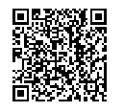  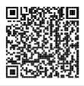
２ |  | 【市町村相談支援事業所】  掲載ページ：P1、P2  URL  http://www.pref.osaka.lg.jp/attach/1206/00084640/tebikis30.xls  http://www.pref.osaka.lg.jp/attach/1206/00084640/tebikis30.pdf | 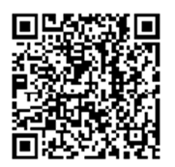  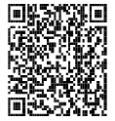
３ |  | 【地域活動支援センター】  掲載ページ：P２  URL  http://www.pref.osaka.lg.jp/attach/1206/00084640/tebikis29.xls  http://www.pref.osaka.lg.jp/attach/1206/00084640/tebikis29.pdf | 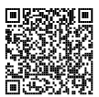  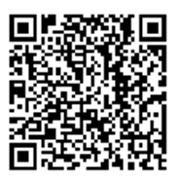
４ |  | 【大阪府障がい者自立相談支援センター】  掲載ページ：P３  URL  http://www.pref.osaka.lg.jp/jiritsusodan/ | 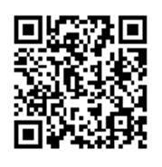
５ |  | 【大阪府こころの健康総合センター】  掲載ページ：P４  URL  http://www.pref.osaka.lg.jp/kokoronokenko/  http://kokoro-osaka.jp/ | 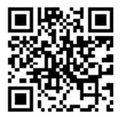  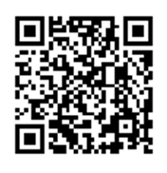
６ |  | 【各子ども家庭センター一覧】  掲載ページ：P4  URL  http://www.pref.osaka.lg.jp/kodomokatei/denwa/index.html | 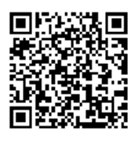
７ |  | 【居住地の保健所・保健センター】  掲載ページ：P5、P47、P48  URL  http://www.pref.osaka.lg.jp/attach/1206/00084640/tebikis07.doc  http://www.pref.osaka.lg.jp/attach/1206/00084640/tebikis07.pdf | 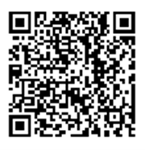  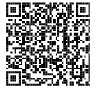
８ |  | 【大阪難病相談支援センター】  掲載ページ：P5  URL  http://www.nanbyo.osaka/ | 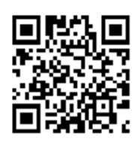
９ |  | 【難病患者就職サポーターによる相談】  掲載ページ：P5  URL  http://jsite.mhlw.go.jp/osaka-roudoukyoku/mokuteki_naiyou/job/_121082.html | 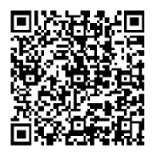
10 | 【大阪難病医療情報センター】  掲載ページ：P６  URL  https://www.gh.opho.jp/hospital/osaka/2.html |  | 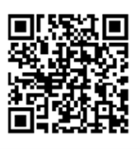
11 | 【大阪府社会福祉協議会】  掲載ページ：P8  URL  https://www.osakafusyakyo.or.jp/ |  | 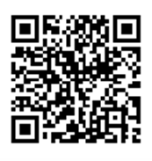
12 | 【大阪府重症心身障害児・者を支える会】  掲載ページ：P9  URL  http://www.sasaeru.or.jp/ |  | 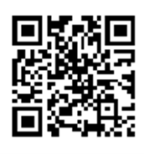
13 | 【大阪府肢体不自由者協会】  掲載ページ：P9  URL  http://www.daishikyo.or.jp/ |  | 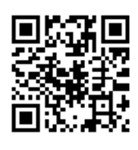
14 | 【大阪府肢体不自由児者父母の会連合会】  掲載ページ：P9  URL  http://daishiren.mond.jp/ |  | 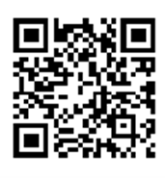
15 | 【大阪手をつなぐ育成会】  掲載ページ：P10  URL  http://www.osaka-ikuseikai.or.jp/ |  | 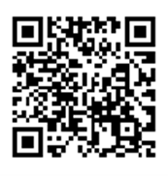
16 | 【身体障がい者手帳指定医師の検索】  掲載ページ：P11  URL  http://www.pref.osaka.lg.jp/joho-kensaku/index.php?site=shiteiishi |  | 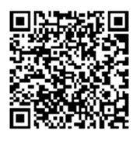

17 | 【等級一覧表はこちら】  掲載ページ：P12  URL  http://www.pref.osaka.lg.jp/attach/1206/00084640/tebikis17.xls  http://www.pref.osaka.lg.jp/attach/1206/00084640/tebikis17.pdf | 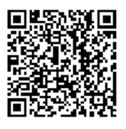
18 | 【身体障がい者手帳認定の手引き】  掲載ページ：P12  URL  http://www.pref.osaka.lg.jp/jiritsusodan/tetyo/sinsakijun.html | 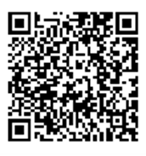
19 | 【ＷＡＭ ＮＥＴ】  掲載ページ：P32  URL  https://www.wam.go.jp/sfkohyoout/COP000100E0000.do | 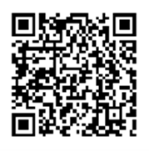
20 | 【障がい者地域医療ネットワーク推進事業協力医療機関一覧】  掲載ページ：P32  URL  http://www.pref.osaka.lg.jp/keikakusuishin/syougai-info/tiikiiryou-network1.html | 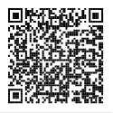
21 | 【障がい者歯科診療 各医療機関一覧】  掲載ページ：P32  URL  http://www.pref.osaka.lg.jp/kenkozukuri/hanokenkou/shougaisikasisetu.html | 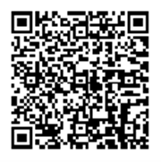

22 | 【市町村社会福祉協議会（大阪市以外）】  掲載ページ：P42  URL  http://www.pref.osaka.lg.jp/attach/1206/00084640/tebikis33.doc  http://www.pref.osaka.lg.jp/attach/1206/00084640/tebikis33.pdf | 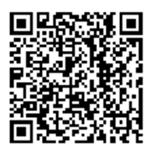  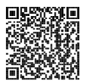
23 | 【市町村社会福祉協議会（大阪市）】  掲載ページ：P42  URL  http://www.pref.osaka.lg.jp/attach/1206/00084640/tebikis34.xls  http://www.pref.osaka.lg.jp/attach/1206/00084640/tebikis34.pdf | 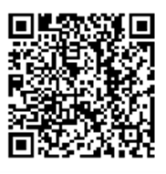  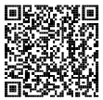
24 | 【独立行政法人自動車事故対策機構大阪主管支所】  掲載ページ：P43  URL  http://www.nasva.go.jp/sasaeru/kaigoryo.html | 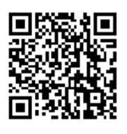
25 | 【難病に係る医療費助成制度（難病法に基づく制度）】  掲載ページ：P47  URL  http://www.pref.osaka.lg.jp/kenkozukuri/atarasiiiryouhizyose/index.html | 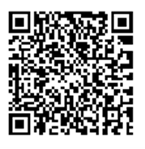
26 | 【特定疾患医療費助成】  掲載ページ：P47  URL  http://www.pref.osaka.lg.jp/kenkozukuri/t_sikkan/index.html | 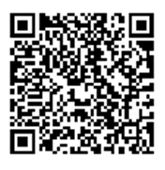
27 | 【小児慢性特定疾病医療費助成制度 利用の手引き】  掲載ページ：P48  URL  http://www.pref.osaka.lg.jp/chikikansen/shoumanshippei/seidokaisei.html | 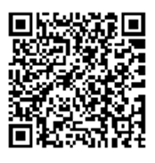
28 | 【居住地の市町村重度障がい者医療担当課】  掲載ページ：P48  URL  http://www.pref.osaka.lg.jp/kokuho/hukusiiryou/toiawase.html | 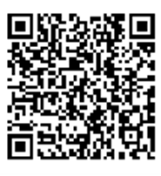
29 | 【居住地の市町村ひとり親家庭医療担当課】  掲載ページ：P49  URL  http://www.pref.osaka.lg.jp/kokuho/hukusiiryou2/toiawase.html | 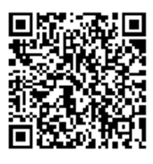
30 | 【居住地の市町村乳幼児医療担当課】  掲載ページ：P49  URL  http://www.pref.osaka.lg.jp/kokuho/hukusiiryou2/toiawase.html | 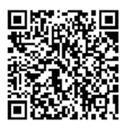
31 | 【医療型短期入所 事業所一覧】  掲載ページ：P55  URL  http://www.pref.osaka.lg.jp/shisetsufukushi/iryou-tankinyusyo/index.html | 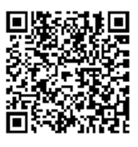

Ⓒ2014 大阪府もずやん

